关于西安市公共卫生中心（西安市应急医疗中心）2024年保洁服务的成交结果公告
一、项目编号：XCZX2023-0225
备案编号：ZCBN-西安市-2023-05681
二、项目名称：西安市公共卫生中心（西安市应急医疗中心）2024年保洁服务
三、成交信息
服务商名称:陕西绿环物业集团有限公司
成交单价：4062.50元/人∙月（最终结算总额不超过本项目预算）
服务商地址:陕西省西安市雁塔区小寨西路皇家公馆第2幢1单元11层11117号房
联系人：陈斌
联系方式：029-85245893
四、主要标的信息
服务类
名称：西安市公共卫生中心（西安市应急医疗中心）2024年保洁服务
服务范围：详见磋商文件第三章
服务要求：详见磋商文件第三章
服务时间：自2024年01月01日至2024年12月31日
服务标准：详见磋商文件第三章
五、评审专家名单：叶科静、张云兆、支玉峰
六、公告期限：自本公告发布之日起1个工作日。
七、其他补充事宜
1、本项目为专门面向中小企业采购项目，成交服务商性质详见附图。
2、请成交服务商于本项目公告期届满之日起，在西安市公共资源交易中心网站——企业端下载该项目电子版成交通知书，同时须前往西安市公共资源交易中心八楼提交纸质响应文件一正两副，内容与电子响应文件完全一致。
八、凡对本次公告内容提出询问，请按以下方式联系。
1.采购人信息
名称：西安市公共卫生中心（西安市应急医疗中心）
地址：西安市高陵区310和210国道交汇处
联系方式：029-86088996
2.项目联系人
名称：西安市市级单位政府采购中心
地 址：西安市未央区文景北路16号白桦林国际B座
项目联系人：李老师
电 话：029-86510029、86510365转分机80806
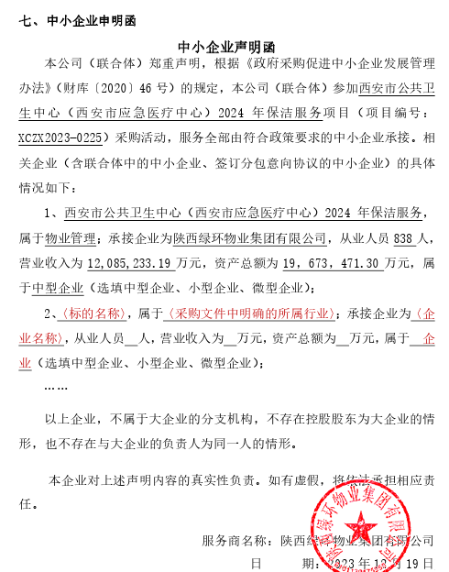
九、附图

西安市市级单位政府采购中心
2023年12月27日

